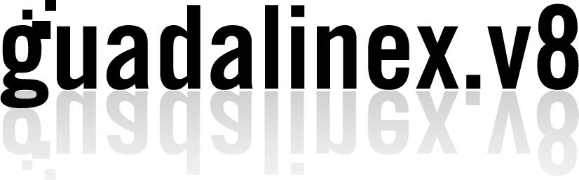

www.guadalinex.org

Guadalinex es un sistema operativo y un conjunto de programas que hacen tu ordenador personal más útil, seguro y potente.

Actualmente es utilizado en escuelas, bibliotecas, centros Guadalinfo, centros de día de mayores, y en miles de hogares.

Algunos programas incluidos

Para Tienes
Escribir cartas LibreOffice Writer
Hacer cálculos LibreOffice Calc
Presentaciones LibreOffice Impress
Retocar fotos GNOME Paint
Navegar Firefox
Enviar Correo-E Thunderbird
Grabar-CDs y DVDs Brasero
Editar Videos Avidemux
Algunas teclas útiles

Control-Alt-d Minimiza las ventanas
Alt-F1 Menú de Aplicaciones
Alft-F2 Ejecutar un programas
Alt-Tab Cambia entre ventanas
Control-Alt-Flechas Cambia entre escritorios
Control-Alt-Supr Menú de apagado

Desarrollado por la Junta de Andalucía, para facilitar el acceso de todos a la Sociedad de la Información, Guadalinex es un producto libre y gratuito.

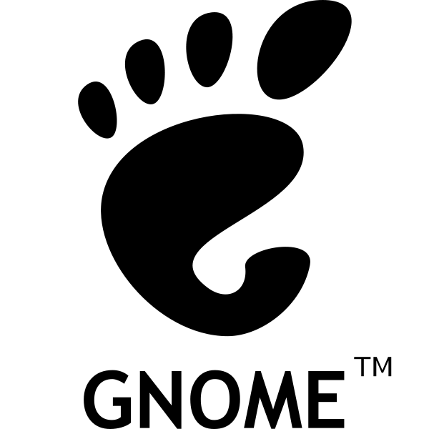

El escritorio de Guadalinex se llama Gnome. Gnome es un proyecto internacional, abierto, accesible, libre, usable, organizado y amigable con el usuario y el desarrollador.


Andatuz, el pinguino andaluz es la mascota de Guadalinex. Su caracter amistoso y su buen humor se deben a que utiliza Software Libre a diario.

Guadalinex y Ubuntu colaboran para mejorar el software libre. Ambos proyectos proceden de Debian.

